**Hướng dẫn cài đặt CentOS7:**

* **Bước 1:** chuẩn bị hai phần mềm: VirtualBox và CentOS7 ISO.
* **Bước 2:** chạy Oracle VM VirtualBox Manager đã tải và cài đặt. chọn new trên thanh công cụ, hộp thoại hiện thị điền các thông tin muốn tạo máy ảo (đặt tên là CentOS, chọn Type = linux, chọn version =RedHat) như hình:

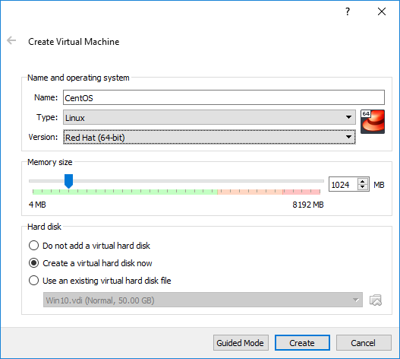

* **Bước 3:** từ hộp thoại trên, create a virtual hard disk now, rồi nhấn create. Hộp thoại tạo ra để bạn thiết lập đĩa ảo cho máy. Chọn file size =20 GB, rồi nhấn create.

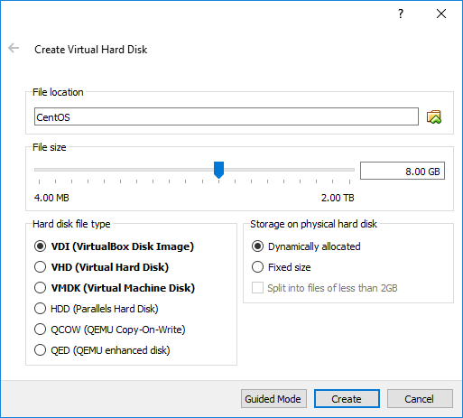

* **Bước 4:** từ danh sách máy ảo trong VirtualBox, nhấn phải chuột vào máy ảo mới tạo ra và chọn Setting để thiết lập thêm:

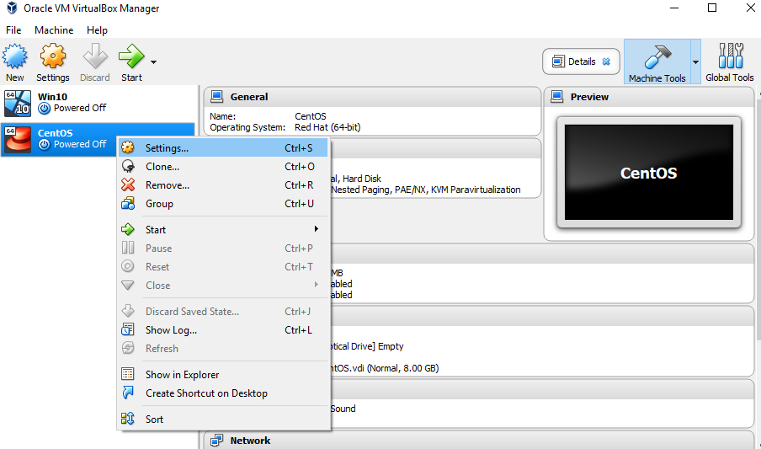

Chọn Display thiết lập bộ nhớ cho màn hình, cũng chọn Enable 3D Acceleration

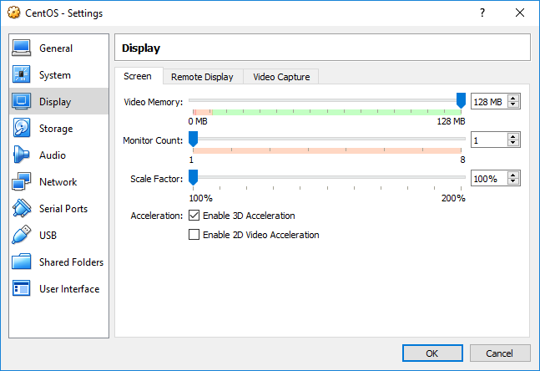

Tại mục Storage chọn Controller: IDE > Empty (đây là ổ DVD ảo), sau đó bấm vào biểu tượng ổ đĩa và chọn gắn file ISO CentOS đã tải về ở trên vào

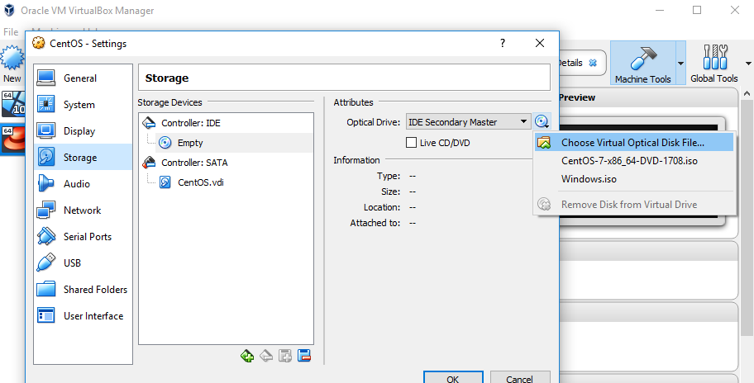

Cài đặt CentOS

Chọn máy ảo và nhấn vào start, máy ảo sẽ khởi động boot từ DVD CentOS được gắn vào

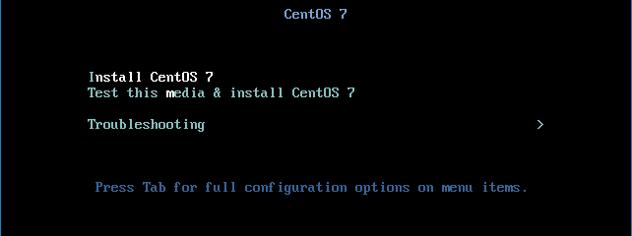

Chờ một chút, sẽ tới màn hình tùy chọn đầu tiên để cài đặt

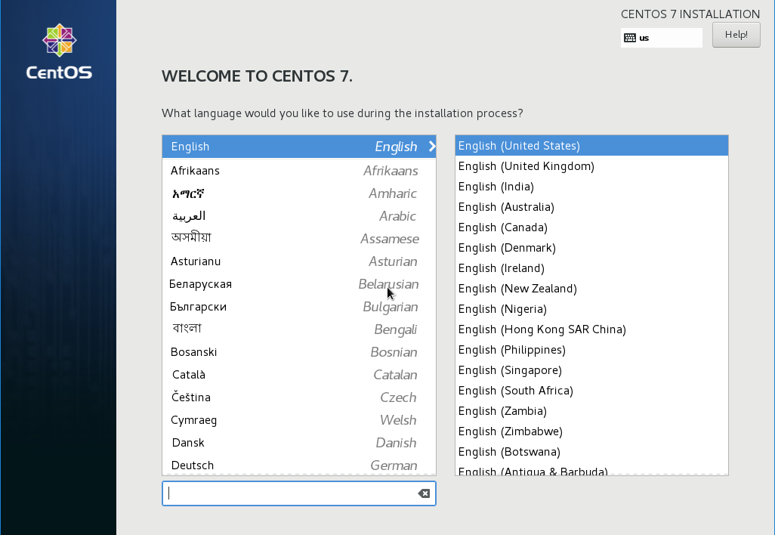

ở màn hình này bạn chọn English rồi ấn Continue, ở màn hình tiếp theo chờ một chút nó kiểm tra các mục như màn hình

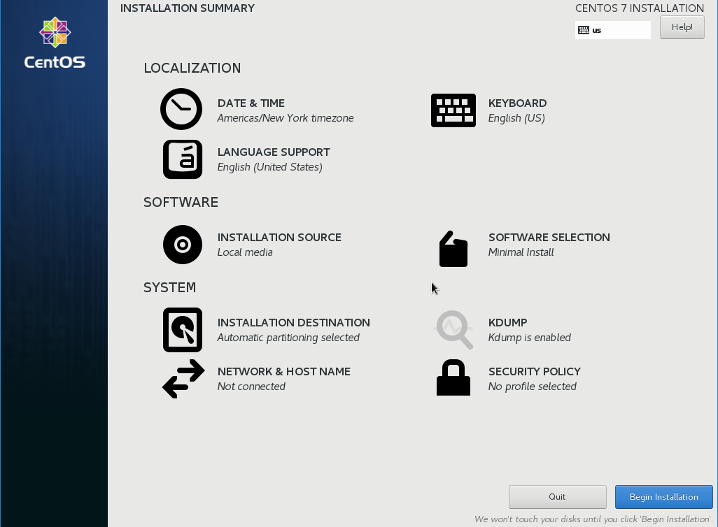

Chú ý mục này cần phải chọn ngay mục INSTALLTION DESTINATION nhằm chọn ổ đĩa để cài đặt CentOS, khi chọn mục này hộp thoại như sau:

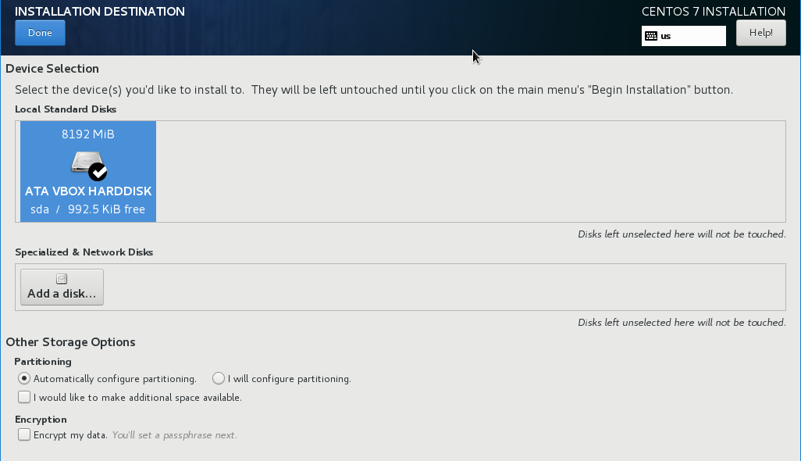

Đánh dấu, chọn ổ đĩa cứng cần cài đặt sau đó nhấn DONE, cuối cùng nhấn Begin installation

Quá trình cài đặt CentOS sẽ bắt đầu

